Подсказки, выделенные жёлтым, удалите перед сдачей. Тема, тип, вид проекта и руководитель должны строго совпадать с заявлением на выбор проекта.
ПРАВИТЕЛЬСТВО РОССИЙСКОЙ ФЕДЕРАЦИИ
ФГАОУ ВО НАЦИОНАЛЬНЫЙ ИССЛЕДОВАТЕЛЬСКИЙ УНИВЕРСИТЕТ
«ВЫСШАЯ ШКОЛА ЭКОНОМИКИ»

Факультет компьютерных наук
Образовательная программа «Компьютерные науки и анализ данных»

Отчёт об исследовательском проекте на тему:
[или: Отчёт о программном проекте на тему:]
Впишите тему проекта
(итоговый отчёт)
[или: (материалы к защите темы) / (отчёт к контрольной точке)]

Выполнил(а):
студент(ка) группы БКНАД241, 3 курса | ____________________
Иванов Иван Иванович | (подпись)
 | ____________________
 | (дата)
[Командный проект: замените «Выполнил(а)» на «Выполнили» и повторите блок для каждого участника; для индивидуального проекта удалите следующий блок]
студент(ка) группы БКНАД242, 3 курса | ____________________
Смирнов Пётр Петрович | (подпись)
 | ____________________
 | (дата)

Принял руководитель проекта:
Петров Пётр Петрович | ____________________
Должность (например, старший преподаватель) | (подпись)
Факультет компьютерных наук НИУ ВШЭ | ____________________
 | (дата)
[При наличии ментора от внешней организации добавьте: «Ментор проекта: ФИО, должность, организация»]

Москва 2027
Оглавление
Аннотация 4
Ключевые слова 4
1 Введение 5
2 Обзор литературы…………………………………………………………………………….6
3 Постановка задачи……………………………………………………………………………7
4 Предлагаемый метод…………………………………………………………………………8
4.1 Пример оформления рисунка…………………………………………………………..8
4.2 Пример оформления формулы………………………………………………………….8
5 Эксперименты………………………………………………………………………………9
6 План дальнейшей работы…………..………………………………………………………10
7 Заключение…………………………………………………………………………………..11
Список литературы 12
Использование генеративных моделей 13
Приложение А. Пример фрагмента кода 14

[Чтобы обновить оглавление: правой кнопкой по нему → «Обновить поле» → «обновить целиком»]
[Что включать на каждом этапе. Защита темы (декабрь): аннотация и ключевые слова (результаты – планируемые), введение с постановкой задачи, обзор литературы, «План дальнейшей работы», список литературы. Контрольная точка (февраль): полностью написанные аннотация, ключевые слова, введение, обзор литературы, описание сделанного, «План дальнейшей работы». Итоговый отчёт: все разделы, «План дальнейшей работы» удаляется.]

Аннотация
Краткий пересказ работы (до 2000 знаков): какую задачу вы решаете, почему она важна, какой подход используете и какие основные результаты получены (или планируются). По аннотации знакомый с областью человек должен понять, что вы делали идейно.

Ключевые слова
Ключевое слово 1, ключевое слово 2, ключевое слово 3, ключевое слово 4, ключевое слово 5.
[5–10 слов или фраз на языке текста работы]

Введение
Опишите предметную область и неформально сформулируйте задачу. Объясните её актуальность и значимость: кому и зачем нужен результат. Кратко перечислите основные результаты работы, их новизну и практическую значимость (2–3 страницы).
Цель работы – одна, сформулированная одной фразой.
Задачи работы:
- изучить существующие подходы к …;
- разработать (предложить, реализовать) …;
- провести экспериментальное сравнение (тестирование) ….
При нестандартной структуре работы в конце введения опишите, что будет в следующих разделах.
[Только для командного проекта – таблица распределения задач; для индивидуального проекта удалите её]
Распределение задач между участниками приведено в Таблице 1.
Таблица 1 – Распределение задач между участниками проекта
Участник | Зона ответственности в проекте | Разделы отчёта
Иванов И. И. | Серверная часть, база данных | 3.1, 4.1, 5.1
Смирнов П. П. | Клиентское приложение, тестирование | 3.2, 4.2, 5.2

Обзор литературы
Кратко опишите и проанализируйте релевантные работы – не перечисляйте, а сравнивайте их и показывайте место своей работы среди них.
- Исследовательский проект: позиционируйте работу относительно современных работ (например: предложенный метод эффективнее работы [1] потому-то; в работе рассматривается случай, не исследованный в [2]).
- Программный проект: сравните похожие программные решения и объясните, почему их нельзя использовать для решения вашей задачи [3].

Постановка задачи
Формальная постановка задачи: входные данные, что требуется получить, ограничения, метрики качества. Для программного проекта – функциональные и нефункциональные требования к системе.

Предлагаемый метод
[Для программного проекта: «Архитектура и реализация системы»]
Подробно опишите предложенный метод и его мотивацию (или сформулируйте и докажите полученные утверждения). Основной метод, на который вы опираетесь, опишите подробно, остальные – кратко со ссылками. Главы полезно завершать кратким выводом.

Пример оформления рисунка
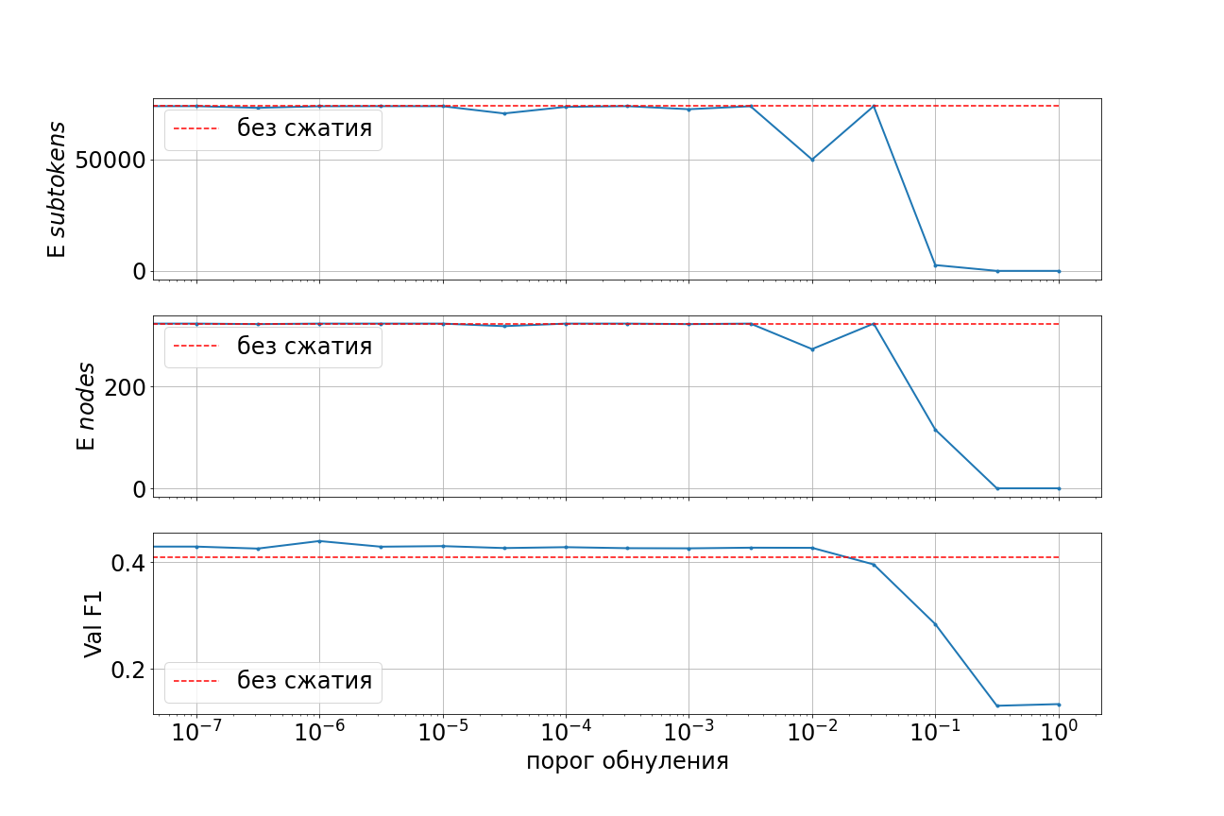
Рисунок 1 – Пример рисунка. Подпись краткая, но достаточная, чтобы понять рисунок без основного текста
Как показано на Рисунке 1, … На каждый рисунок в тексте должна быть ссылка. На графиках подпишите оси, добавьте легенду, используйте читаемые шрифты.

Пример оформления формулы
Нумеруются только формулы, на которые есть ссылки. Формулы удобно набирать через «Вставка → Уравнение»; номер ставится по правому краю через табуляцию:
Y = f(X₁, X₂, …, Xₙ) + ε, (1)
где Y – зависимая переменная, f – некоторая функция, Xᵢ – независимые переменные, ε – случайная ошибка. Решение задачи (1) зависит от …

Эксперименты
[Для программного проекта: «Тестирование» – методология, метрики, результаты, сравнение с аналогами]
Опишите данные, базовые решения (baselines), метрики и постановку экспериментов. Приведите объёмные характеристики: размеры выборок, объём данных, время экспериментов, число вариантов, объём кода. Результаты сравнения приведены в Таблице 2.
Таблица 2 – Пример таблицы: сравнение методов по метрике качества
Метод | Точность | Время, с | Память, МБ
Базовое решение | 0,812 | 12,4 | 210
Предложенный метод | 0,857 | 15,1 | 230
[Только для командного проекта: в конце каждой содержательной главы укажите вклад участников, например: «Разделы 5.1 и 5.2 выполнил И. И. Иванов, раздел 5.3 – П. П. Смирнов»]

План дальнейшей работы
[Только для ЗТ и КТ – удалите в итоговом отчёте. Исследовательский проект: модели и методы, конкретный план экспериментов. Программный: декомпозиция, что уже сделано (ссылка на репозиторий), план реализации и тестирования. Командный: общий план и разбиение по участникам]
Таблица 3 – План работы
Срок | Что будет сделано | Кто
до 15.01.2027 | …
до 01.03.2027 | …
до 01.04.2027 | …

Заключение
Перечислите результаты работы – и положительные, и отрицательные, если они есть. Сопоставьте их с целью и задачами из введения. Опишите перспективы дальнейшей работы.

Список литературы
[Оформление по ГОСТ (СИБИД). Для онлайн-источников – URL и дата обращения. На каждый источник должна быть ссылка в тексте: [1], [2; 3]]
- Vaswani A., Shazeer N., Parmar N. [et al.]. Attention Is All You Need // Advances in Neural Information Processing Systems. 2017. Vol. 30. P. 5998–6008.
- Knuth D. E. The Art of Computer Programming. Vol. 1: Fundamental Algorithms. 3rd ed. Reading, MA : Addison-Wesley, 1997.
- scikit-learn: Machine Learning in Python. – URL: https://scikit-learn.org/stable/ (дата обращения: 29.09.2026).

Использование генеративных моделей
[Обязательно, если при подготовке текста использовались генеративные модели (Регламент проверки письменных работ на плагиат и генеративные модели, п. 2.4). Незадекларированное использование – оценка 0. Если модели не использовались, удалите раздел. Способы: «полностью сгенерированный текст», «сгенерированный текст, подвергнутый авторской редакции», «авторский текст с использованием сгенерированных материалов»]
Часть текста | Цель и способ применения | Модель и ссылка | Оценка эффективности
Раздел 2, абзацы 1–3 | Авторский текст с использованием сгенерированных материалов: поиск формулировок | Название модели, URL | Насколько применение помогло достичь цели

Приложение А. Пример фрагмента кода
[Приложения обозначаются буквами (А, Б, В…) и перечисляются в оглавлении. Весь исходный код не включайте – только ключевые фрагменты; полный код – в репозитории]
def factorial(n: int) -> int:
if n < 0:
raise ValueError("n must be non-negative")
res = 1
for i in range(2, n + 1):
res *= i
return res
Листинг А.1 – Пример ключевого фрагмента кода

